HORSKÝ VÝBĚH – MERKLÍN / PLEŠIVEC, 14. 5. 2016, (550m. n. m – 1028 m. n. m)
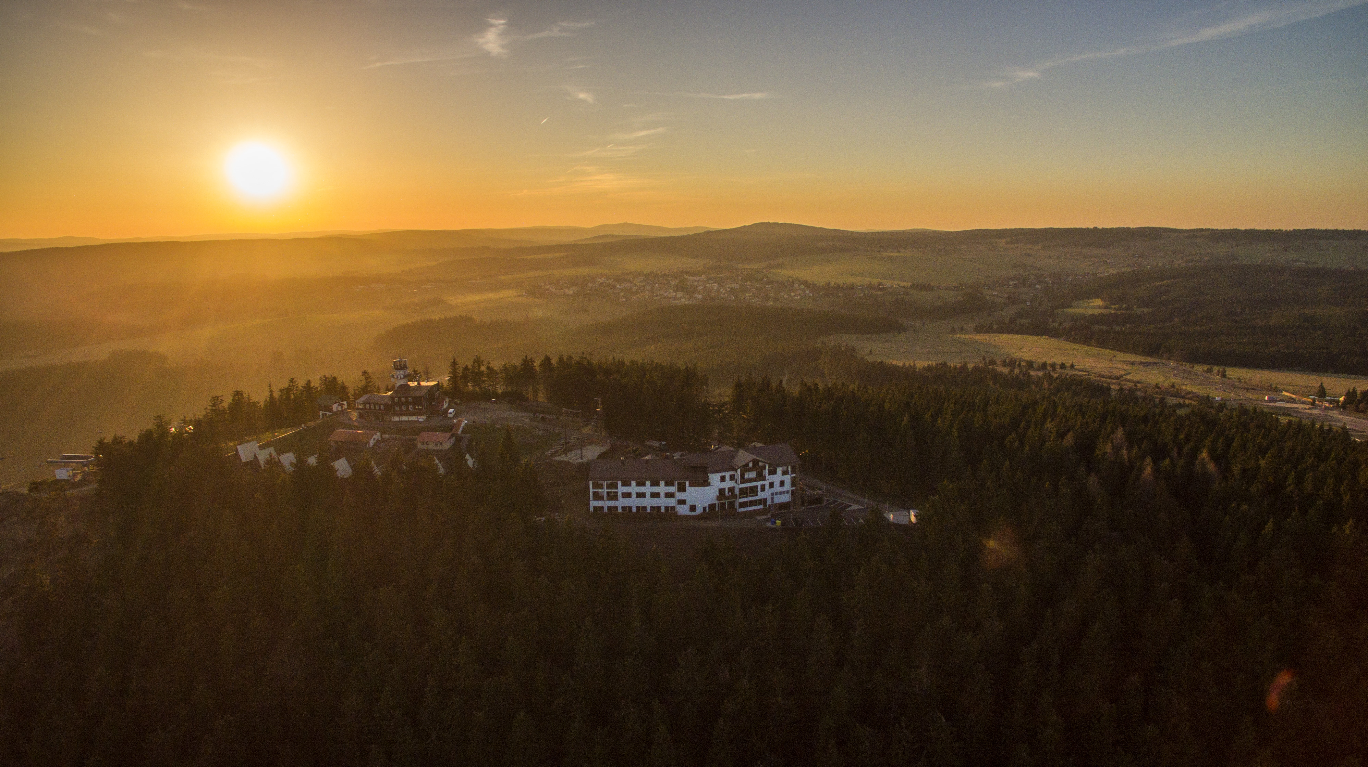

Výsledková listina – 5. ročník

Děti do 5-ti let: (ročník 2012 a mladší)

1. Ellen Svobodová Triatlet K. Vary 1. Jan Vastl Triatlet K. Vary
2. Valerie Mudrová Triatlet 2. Jiří Dankanics Triatlet
3. Aneta Matuchová Triatlet 3. Cristian Procházka Triatlet
4. Natálie Kleinová Triatlet 4. Bartoloměj Andreovský HC Dalovice
5. Lea Macháčková Triatlet 5. Zdeněk Barcal Triatlet
6. Adéla Chlapovičová Ostrov 6. Adam Kurfist K. Vary
7. Anežka Kalistová LK Abertamy 7. Eliáš Procházka Triatlet
8. Eliška Hanková Triatlet 8. Krištof Šilhan Witte Bike Team
9. Lenka Hofmannová LK Abertamy 9. Filip Groser SC Start K. Vary
10. Zuzana Růžičková Abertamy 10. Sebastian Mockl K. Vary
11. Ella Hudáková SC Start K. Vary 11. Štěpán Veselý Triatlet
12. Julie Chalupová Triatlet 12. Kilian Havlina Triatlet
13. Šimon Danihelka Abertamy
14. Matiáš Danihelka Abertamy

Před žáci 10 – 9 let: (ročník 2010, 2011)

1. Irena Luprichová Triatlet 1. Antonín Matoušek Triatlet
2. Anna Hudáková SC Start K. V. 2. Adam Fišer Triatlet
3. Adéla Cikhardtová Nejdek 3. Maxmilian Klein OK Slovan
4. Eliška Kurfurstová Triatlet 4. Ferdinand Andreovský HC Dalovice
5. Karolína Šperlová Triatlet 5. Jan Kouřil Triatlet
6. Tereza Šedová Triatlet 6. Mikuláš Chalupa Triatlet
7. Ella Dietz Triatlet 7. Jakub Korellus Triatlet
8. Cristian Tomáš Triatlet
9. Tadeáš Groser SC Start K. V.
10. Vít Bárta Čajovna Universal K. V.
11. Matěj Kouřil Triatlet
12. Krištof Havlina Triatlet
Nejmladší žáci 8 – 9 let: (ročník 2009, 2008)

1. Monika Botková 3:15 Triatlet 1. Theodor Váša 2:51 Triatlet
2. Kateřina Jungmannová 3:20 Triatlet 2. Jakub Turek 2:52 Slovan K. V.
3. Magda Potužníková 3:25 Triatlet 3. Hugo Macháček 2:53 Triatlet
4. Zuzana Matuchová 3:32 Triatlet 4. Adam Hanek 2:57 Triatlet
5. Nela Jurášová 3:38 Triatlet 5. Aleš Hendrich 3:05 Triatlet
6. Gábinka Ličková 3:38 LK Abertamy 6. Adam Chlapovič 3:15 Ostrov
7. Lucie Přerostová 3:56 Triatlet 7. Dominik Botka 3:16 Triatlet
8. Sofie Danihelková 5:32 LK Abertamy 8. Lukáš Korellus 3:17 Triatlet
9. Šimon Chalupa 3.27 Triatlet

Mladší žáci 10 – 11 let: (ročník 2007, 2006)

1. Natálie Seifertová 3:33 Triatlet 1. Kilián Málek 3:29 TJ Krupka
2. Emma Vášová 3:53 Triatlet 2. Filip Meduna 3:44 Triatlet
3. Petra Fischbachová 4:28 Triatlet 3. Max Ruster 3:45 Triatlet
4. Martin Tomáš 3:58 Triatlet
5. Šimon Šilhan ? Witte Bike

Starší žáci 12 – 13 let let: (ročník 2005, 2004) Starší dorost 16 - 17 let: (ročník 2001, 2000)

1. Martin Bartoš 6:07 Triatlet 1. Viktorie Ševčíková 50:55 LOKO Tepl.

Starší dorost 16 - 17 let: (ročník 2001, 2000) Junioři 18 – 20 let : (ročník 1999, 98, 97)

1. Tadeáš Muller 39:50 LK Pernink 1. Vítek Brožek 39:08 Witte Bike T

Kategorie muži A 21 - 30 let: Katergorie ženy A 21 – 30 let:

1. Radek Krummer 33:46 Triatlet K. Vary 1. Petra Nováková 37:39 LK Slovan K. V.
2. Ondřej Palán 41:43 Jáchymov 2. Štěpánka Brožková 52:12 Witte Bike
3. Roman Švec 42:18 Otovice 3. Petra Špatná 1,01:16 New Roll Run
4. Jan Živníček 42:51 Litoměřice 4. Nela Kristenová 1,03:40 Triatlet
5. Ondřej Koutný 48:15 Žatec

Kategorie ženy B 31 – 40 let:

1. Klára Motlová 43:22 Horní Blatná 2. Eva Fousová 54:05 Aces K. Vary
3. Kateřina Stejskalová 55:10 Žatec

Kategorie muži B 31 – 40 let:

1. Jakub Coufal 32:35 Witte Bike T 7. Jan Andreovský 43:08 HC Dalovice
2. Martin Jiřík 35:31 Run Sport T 8. Michal Mendel 43:48 TJ Sokol K. V.
3. Petr Kořán 37:00 AK Žatec 9. Zdeněk Drobný 45:03 Ostrov
4. Lubomír Bašus 38:09 Kolová 10. Jan Stejskal 45:29 Žatec
5. Václav Bechinský 38:17 New Roll R 11. Jiří Krůdl 47:34 Witte Bike T
6. Tomáš Grosser 42:33 Karlov. veget. 12. Tomáš Vodrážka 48:30 K. Vary
13. Jan Huspeka 55:43 Rozběháme Česko

Kategorie ženy C 41 – 50 let: Kategorie ženy D 51 – 60 let:

1. Petra Bulecová 38:33 Žatec 1. Iveta Vyšínová 48:48 Karlovy Vary
2. Romana Lubinová 39:19 SC Start K. V. 2. Dáša Březinová 55:01 TJ VS Kadaň
3. Dita Ševčíková 44:17 Dračice Kadaň 3. Jana Šplinarová 59:23 Aces Start K. V.
4. Martina Poštová 49:32 SK Boží Dar

Kategorie muži E 61 let a starší: Kategorie muži D 51 – 60 let:

1. Jiří Westermaier 47:49 Klub Kolová 1. Čeněk Filinger 34:22 Triatlet K. V.
2. Pavel Motlík 51:37 SOHV Abertamy 2. Vladimír Dicá 46:04 Slavoj Bečov
3. Jiří Vyšín 49:36 K. Vary
4. Miroslav Čekan 55:03 Ostrov
5. František Holeček 55:15 Triatlet K. V.

Kategorie muži C 41 – 50 let:

1.Pavel Fišer 36:31 K. Vary 6. Jan Omrai 41:54 TS Bečov n/T.
2. Jiří Šilhan 37:46 Witte Bike Team 7. Martin Kule 43:44 Pupkani K. V.
3. Martin Muller 38:25 LK Pernink 8. Fanda Brožek 45:24 Witte Bike T
4. Jan Turek 40:45 Slovan K. Vary 9. Jan Kraus 46:13 321 Start
5. Stanislav Kabeš 41:50 LK Abertamy 10. Viktor Klein 47:04 LK SlovanK. V.
11. Petr Cais 48:35 TJ Sokol K. V.
Celková účast v soutěži: 130 12. Michal Havlíček 49:14 Aces K. Vary
Slunečné počasí i polojasné/ vítr 13. Tomáš Buriánek 50:01 Eurovia K. V.
14. Lubomír Malý 50:55 K. Vary

Generální partneři závodu:

MĚSTO ABERTAMY, OBEC MERKLÍN

Partneři závodu:

HORSKÝ HOTEL PLEŠIVEC, LYŽAŘSKÝ KLUB ABERTAMY, HOTEL ORION, Müller Production s.r.o., SweepSport.com, Karel IV., M +M Landiga

Merklín / Plešivec / Abertamy 13. 5. 2017 Rozhodčí: Eva Hejtmánková

Poděkování: Personálu v kuchyni Horského hotelu Plešivec + Tomášovi, řidičům svozu – Boris Hostýnek, Lukáš Krejčí, Otakar Sedlecký. Rozhodčím, M + M a TSA.

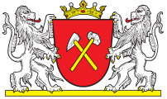
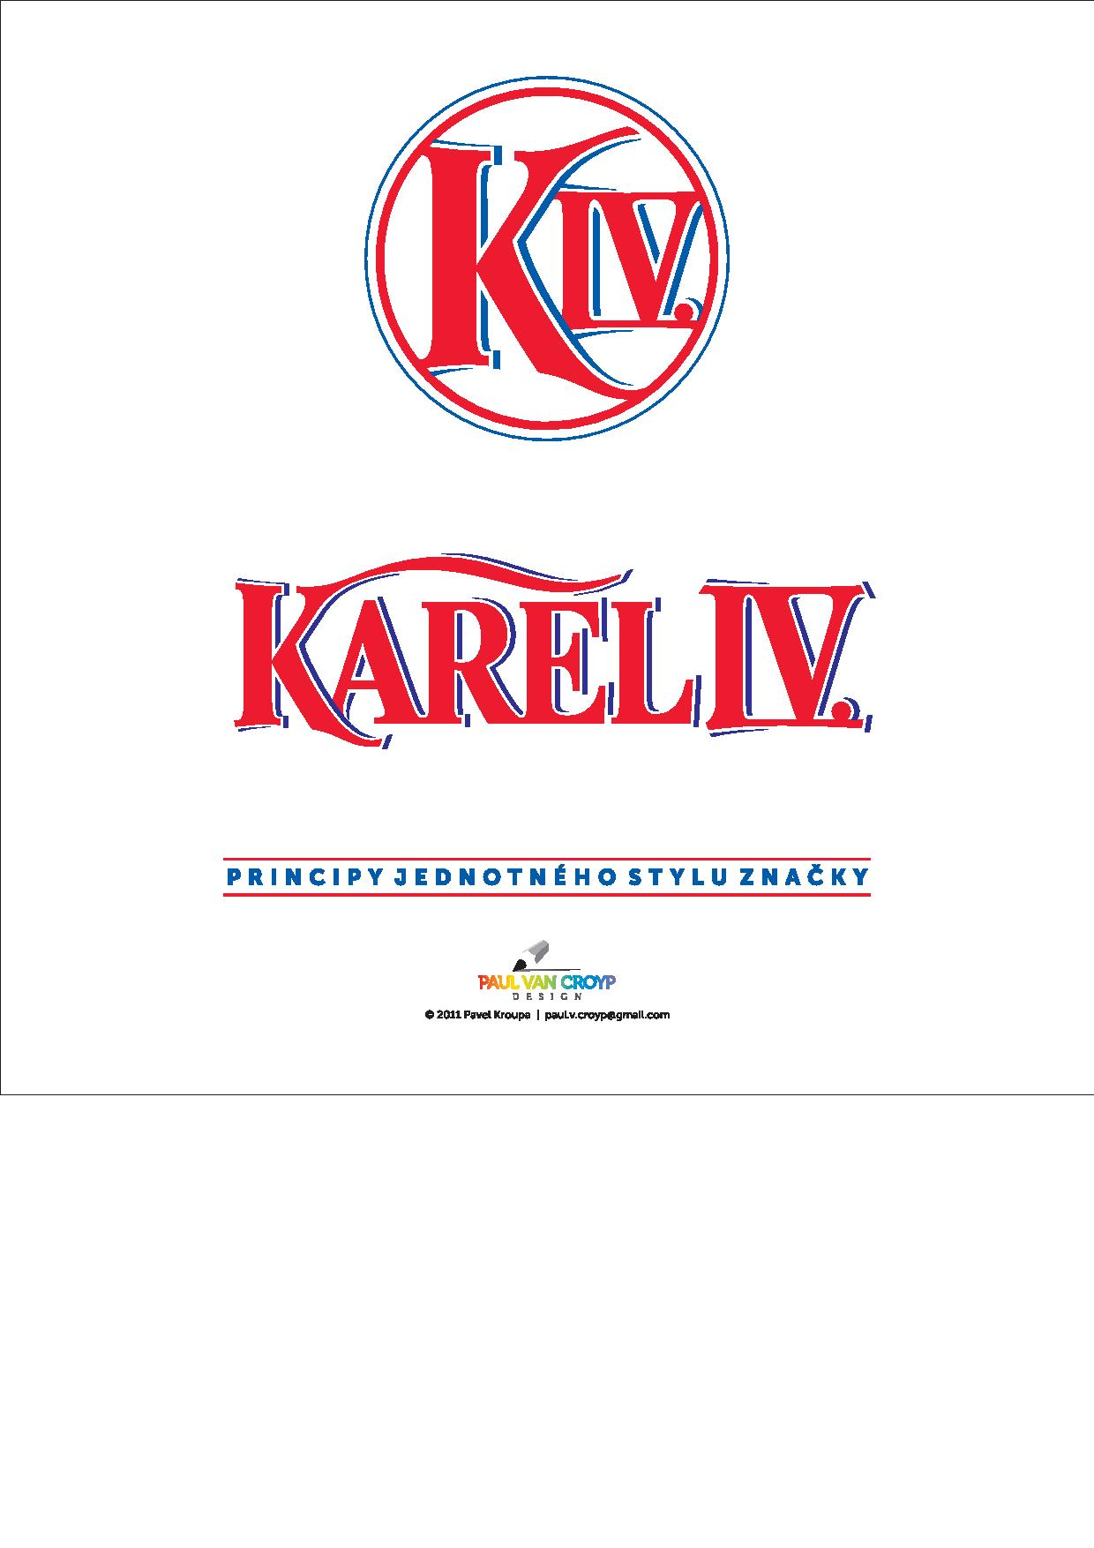

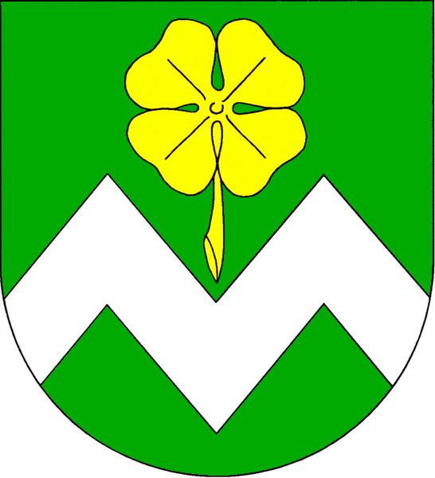
Obec Merklín Město Abertamy

HORSKÝ HOTEL PLEŠIVEC

